1. **МЕТОДИКА РОБОТИ КОРИСТУВАЧА З СИСТЕМОЮ**

**4.1 Керівництво програміста**

Програма призначена для автоматизації шкільного журналу. Додаток було створено за допомогою середовища Borland Delphi 10.3. База даних створена в СКБД Access.

Підключення таблиць бази даних на форми проекту виконано за допомогою Microsoft Jet 4.0 OLE DB Provider.

Контейнером даних являються компоненти ADO.

Через DataModule організоване з’єднання ADO з відповідними таблицями бази даних.

Умовою надійної експлуатації програми є наявність бази даних в папці з відповідним .ехе- файлом.

Для створення запитів використовувався вбудований відладник SQL. Всі запити написані програмно, за виключенням тих, що використовуються при створенні звітів.

Для нормальної роботи потрібний персональний комп’ютер з мікропроцесором Intel i3 3,30 ГHz та вище, оперативна пам’ять 4Гб і вище, вільного простору на жорсткому диску 5Гб, SVGA-монітор, клавіатура та маніпулятор типу “миша”. Для виводу на друк інформації потрібен принтер.

Програма виконує наступні функції:

* доступ до таблиць бази даних;
* редагування інформації в таблицях;
* оформлення груп учнів;
* пошук оцінок по даті;
* пошук уроку в розкладі;
* пошук потрібного учня за прізвищем або групою;
* виконання запитів з таблиць за різними критеріями;
* виведення звітів;
* друк інформації.

Розроблений проект складається з 9 Units (юнітів):

* Main – модуль призначений для того, щоб робити зміни та пошуки в таблиці «Journal»;
* DataModule1 – містить в собі компоненти, що не відображуються в вікні програми, виступає контейнером для зберігання цих компонентів, та полегшує доступ до них іншим юнітам;
* Subjects – модуль призначений для того, щоб робити зміни та пошуки в таблиці «Subjects»;
* Timetable – модуль призначений для того, щоб робити зміни та пошуки в таблиці «Timetable»;
* Groups – модуль призначений для того, щоб робити зміни та пошуки в таблиці «Groups»;
* Users – модуль призначений для того, щоб робити зміни та пошуки в таблиці «Users»;
* Teachers – модуль призначений для того, щоб робити зміни та пошуки в таблиці «Teachers»;
* TimeTableReport – цей модуль призначений для формування звіту табліці «Розклад»;
* Authorization – цей модуль призначений для вибору типу користувача та вводу логіна та пароля

**4.2 Керівництво оператора**

Для запуску додатку потрібно відкрити файл ElectronicJournal.exe, після чого на екрані з’явиться вікно додатку, яке представлена на рисунку 4.1. На головному вікні існує меню яке викликає інші вікна.

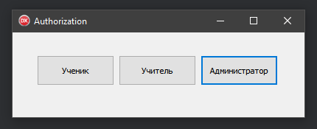

Рисунок 4.1 – Вигляд вікна авторизації

Після натиску на вибраний тип користувача з’являється поле для вводу логіну (рисунок 4.1.1) та потім поле для вводу паролю (рисунок 4.1.2)

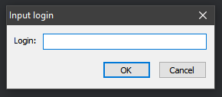

Рисунок 4.1.1 – Вигляд вікна для вводу логіну

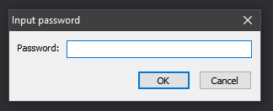

Рисунок 4.1.2 – Вигляд вікна для вводу паролю

При виникненні якоїсь помилки при вводі даних користувачем на формі з’являється напис який вказує на цю помилку (рисунок 4.1.3)

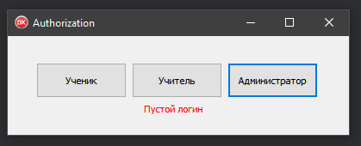

Рисунок 4.1.3 – Вигляд вікна авторизації при помилці

Після успішної авторизації користувача з’являється головна форма програми (рисунок 4.2). Після натиску на кнопку «Изменить», яка доступна тільки вчителю та адміністратору, з’являється панель в якій можна добавляти / змінювати / удаляти оцінки учнів. Всім користувачам доступна можливість змінити поточний місяць, оцінки за який відображаються Вчителю доступна зміна групи, оцінки якої відображаються в таблиці. Учню – змінна предмету.

Після натиску на кнопки «Добавить оценку», «Изменить оценку», «Удалить оценку» виконується перевірка даних, а точніше наявність вибраного учня, оцінки та перевірка дати(якщо в день тижня цієї дати немає уроку – видається помилка)

При закриті форми через крестик, а не через кнопку меню «Exit» знову з’явиться форма авторизації

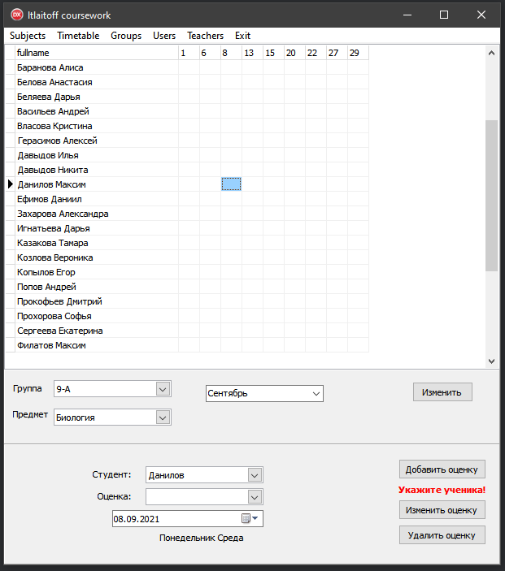

Рисунок 4.2 – Вигляд вікна програми «Main»

При вибору пункту меню «Subjects» відкривається форма Subjects(рисунок 4.3). На цій формі вчитель та учень можуть переглянути список предметів, а адміністратор може змінити дані предмету, добавити новий або ж зовсім його видалити. Якщо адміністратор забуде вказати якийсь параметр при зміні, додаванні та видаленні – виникне помилка.

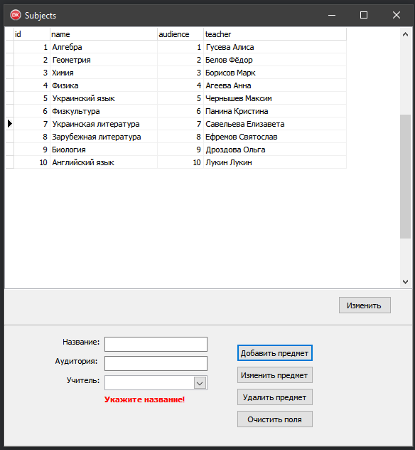

Рисунок 4.3 – Вигляд вікна програми «Subjects»

При натисненні на кнопку меню «Timetable» - відкриється форма Timetable (рисунок 4.4). Вчителю доступно до перегляду тільки розклад уроків по його предмету. Учню доступно до перегляду тільки розклад уроків по його группі.

На формі реалізований фунціонал сортування по группі та по предмету, який доступний тільки для адміністратора. При натиснені кнопки «Отчёт» показується форма з звітом «TimeTableReport» (рисунок 4.5)

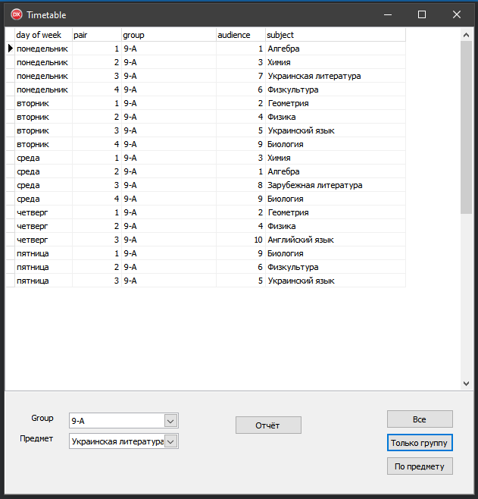

Рисунок 4.4 – Вигляд вікна програми «Timetable»

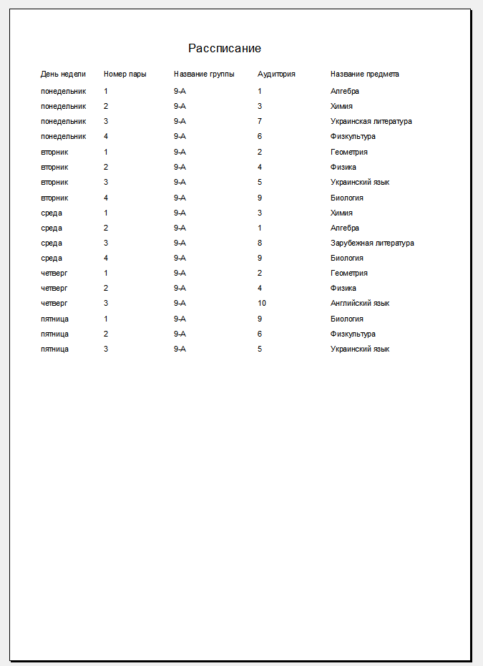

Рисунок 4.5 – Вигляд звіту «TimeTableReport»

При натисненні на кнопку меню «Groups» - відкриється форма Groups (рисунок 4.6).

Форма перегляду та редагування груп доступна тільки для адміністратора. При додаванні або змінні групи без указування назви – виникає помилка.

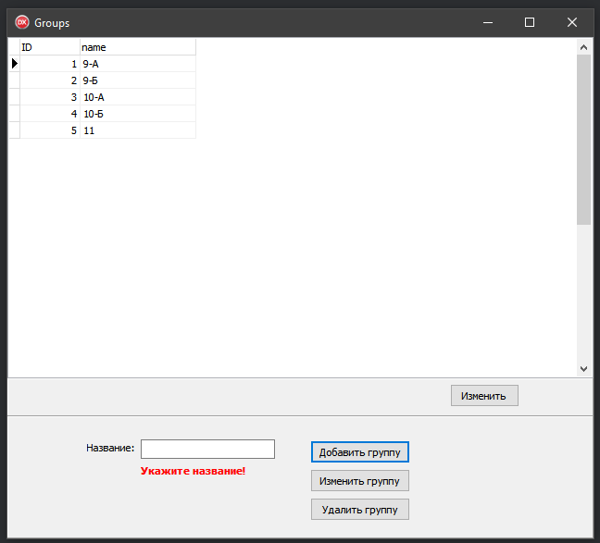

Рисунок 4.6 – Вигляд вікна програми «Groups»

При натисненні на кнопку меню «Users» - відкриється форма Users (рисунок 4.7). Для учнів доступний перегляд інформації(не включаючи пароль та логін) без зміни группи Для вчителів доступний перегляд інформації(не включаючи пароль та логін) з змінною групи. Для адміністраторів – доступний перегляд інформації включаючи паролі, доступний переключач для видимості паролю і логіну, а також змінна всіх данних які є.

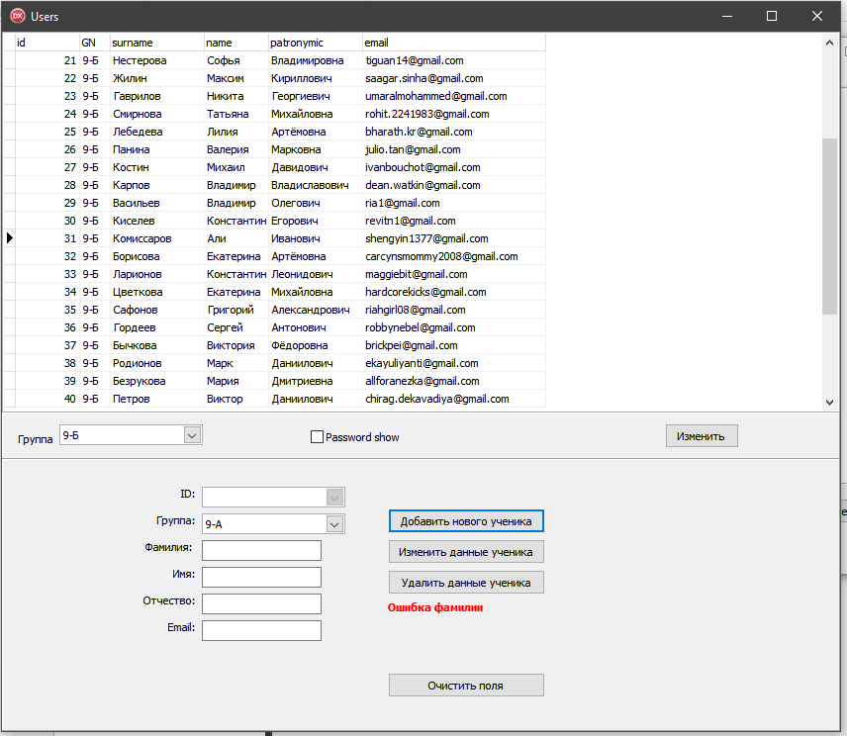

Рисунок 4.7 – Вигляд вікна програми «Users»

При натисненні на кнопку меню «Teachers» - відкриється форма Teachers (рисунок 4.8). Для учнів та вчителів доступний перегляд інформації (не включаючи пароль та логін) Для адміністраторів – доступний перегляд інформації включаючи паролі, доступний переключач для видимості паролю і логіну, а також змінна всіх данних які є.

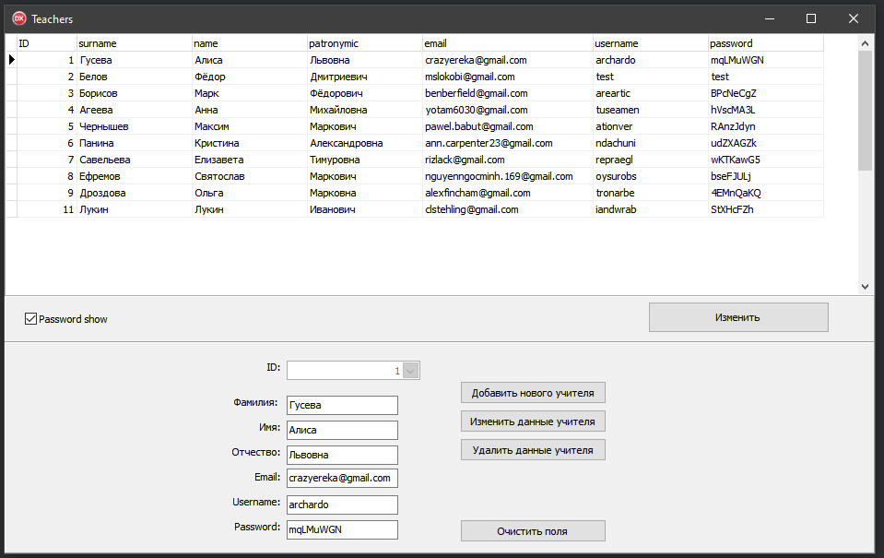

Рисунок 4.8 – Вигляд вікна програми «Teachers»

**ВИСНОВКИ**

В результаті виконаної курсової роботи було створено автоматизовану систему керування обліком кафе.

Використання автоматизованої системи має підвищити швидкість обслуговування клієнтів за рахунок скорочення часу на оформлення замовлень, звітів, а також спростити клієнтам перегляд меню та прискорити процес внесення даних у базу.

Програмний продукт було розроблено в середовищі програмування Borland Delphi 10.3

Програма працює на IBM-сумісних ЕОМ під керуванням операційних систем Microsoft Windows 7, 8, 10, 11.

Програма має зручний у використанні інтерфейс, не потребує багато часу на опанування принципів роботи з ним.

**ПЕРЕЛІК ВИКОРИСТАНИХ ДЖЕРЕЛ**

1. Гофман В. Э., Хомоненко А. Д. Delphi. Быстрый старт. - СПб: БХВПетербург, 2003. - 288 с.
2. Шупрута В. В. Delphi 2005. Учимся программировать - М.: НТ Пресс, 2005. - 352 с.
3. Сухарев М. Основы Delphi. Профессиональный подход - СПб.: Наука и Техника, 2004 - 603с.
4. Віктор Пестриков, Артур Маслобоєв. Delphi на примерах - СПб.: БХВПетербург, 2005 - 1156с.
5. Таненбаум Э. Современные операционные системы. 2-е изд. - СПб:

Питер, 2002. - 1040 с.

1. Гэри Хансен, Джэймс Хансен. Базы данных: разработка и управление: Пер. с англ. – М.: ЗАО «Издательство БИНОМ», 1999 - 704с.
2. Чен П. Модель "сущность-связь" - шаг к единому представлению о данных //СУБД. - СПб: Питер, 1995. - 203 с.
3. Кириллов В.В. Структуризованный язык запросов (SQL). - СПб.:

ИТМО, 1994. - 80 с.

1. Кузнецов С.Д. Стандарты языка реляционных баз данных SQL: краткий обзор //СУБД. - СПб: Питер, 1996. - 242 с.
2. Дейт К. Руководство по реляционной СУБД DB2. - М.: Финансы и

статистика, 1988. - 320 с.

1. Цикритизис Д., Лоховски Ф. Модели данных. - М.: Финансы и

статистика, 1985. - 344 с.

**ДОДАТОК А**

**(обов’язковий)**

**Текст програми**

**ДОДАТОК Б**

**(обов’язковий)**

**Приклади звітів**